Тема: Решение ситуативных дорожных задач
- Теоретическую часть занятия провела на платформе Zoom (30 минут)

- Ссылки на видео и презентации, которое дети смотрели самостоятельно:

https://youtu.be/ZludCvQK7MQ - «Причины опасных ситуаций на дорогах»
https://youtu.be/-j5vT5N0SqA - «Профилактика детского травматизма на дорогах»
https://youtu.be/fvfUKcQMMBA - «Загадки по ПДД»
http://sakla.ru/video/view/EyCehTUZYGM - ПРОФЕССОР ПЕШЕХОДКИН - БЕЗОПАСНОСТЬ НА ДОРОГЕ

- Материалы для самостоятельной работы детей
- Выполни следующие задания:
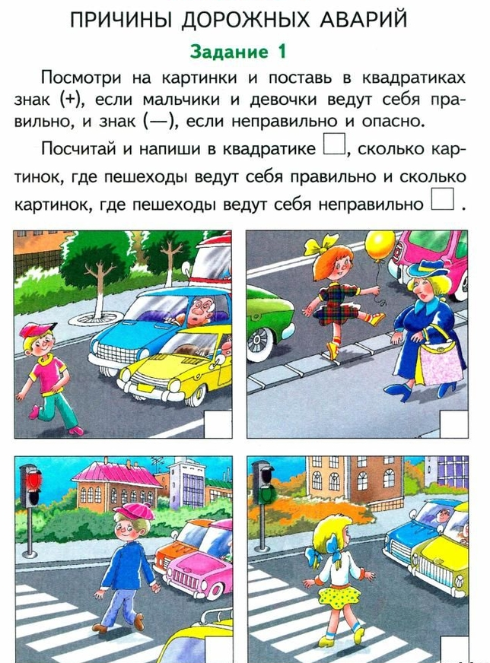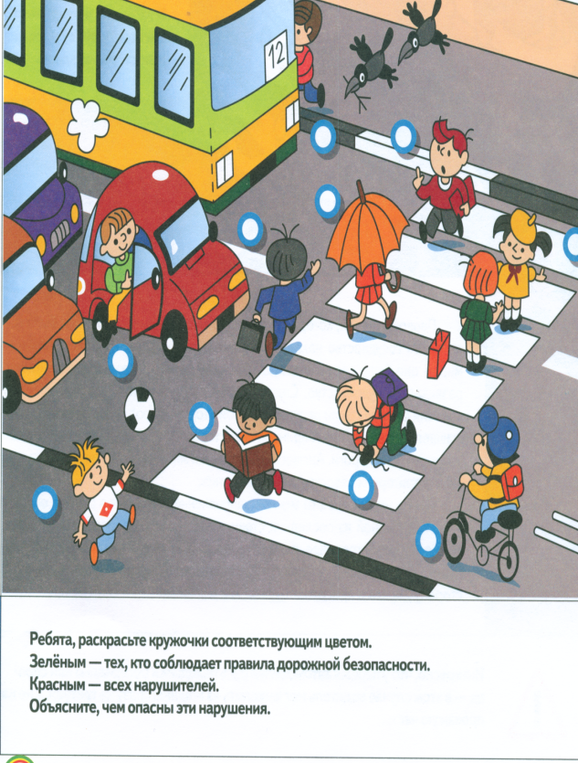
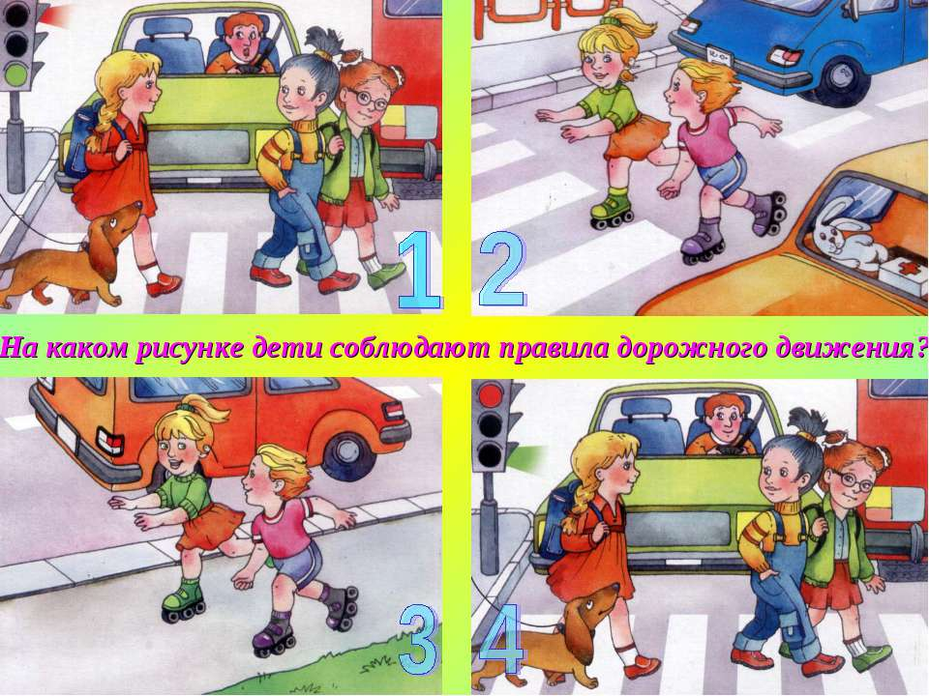

- Разгадай кроссворд
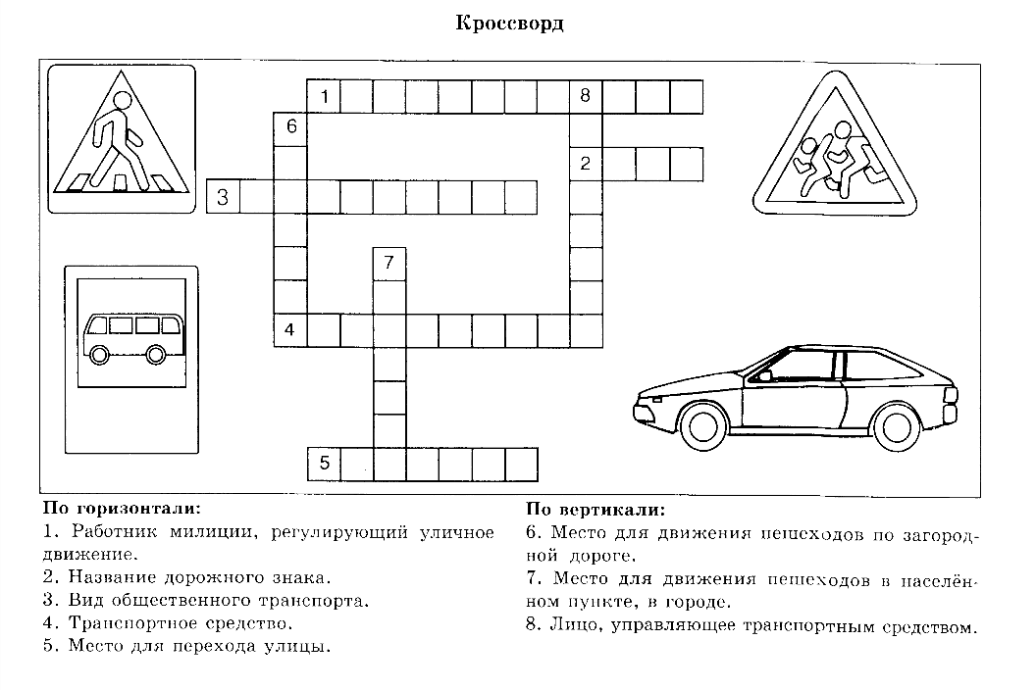

- Разгадай ребусы



Домашнее задание, выполненное некоторыми детьми


Садриева Камиля

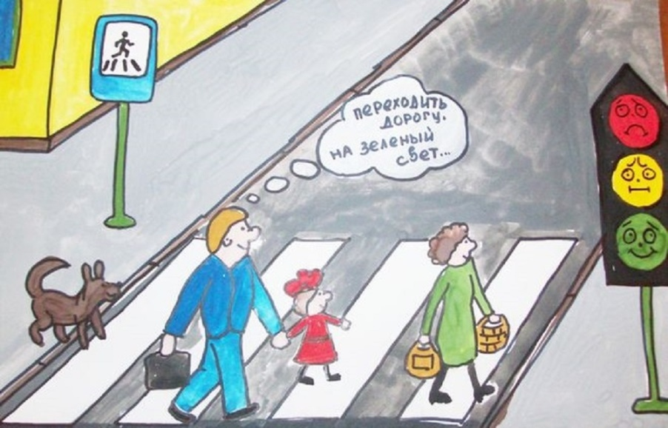
Спиридонов Артем

